PERSBERICHT
Verlos ons van het kwade
Karin Descendre

Gebaseerd op waargebeurde feiten: een ongezien doofpotschandaal in de kerk
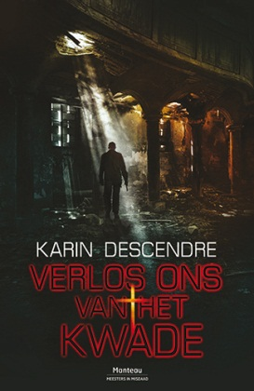
Gent, mei 1984. Er wordt aangebeld bij Hendrik Van Hees, aalmoezenier in de Gentse gevangenis. Hij haast zich naar de voordeur. Dat is het laatste wat men van hem weet.
Vijfentwintig jaar later vraagt zijn familie inzage in het onderzoek. Maar van een dossier is geen sprake. Commissaris Callens en zijn team heropenen de zaak en duiken een kwarteeuw terug in de tijd. Zonder resultaat.
Kort daarop blijkt dat Van Hees niet de enige geestelijke is die toen spoorloos verdween. Ook van Margaretha Rogiers, beter bekend als de muzikale zuster Maggy, is nooit meer iets vernomen. Al jaren doen wilde verhalen de ronde over de rol daarin van kanunnik Martens, voor wie de non als privéchauffeur werkte. Toch werd hij al die tijd ongemoeid gelaten.
Is dit een doofpotoperatie van de Kerk? En hebben de twee zaken met elkaar te maken?

Karin Descendre bouwt verder aan haar cold case-team, na haar gesmaakte debuut Leid ons niet in bekoring.

'Een vlot geschreven misdaadthriller met een interessante plot waarbij de lezer eerst stevig op het verkeerde been wordt gezet.'
Crimezone.nl over Leid ons niet in bekoring

Verlos ons van het kwade / Karin Descendre
ISBN 978 90 223 3031 9 – € 19,99 - 278 blz. – Paperback
Uitgeverij Manteau

Pers & Promotie: Lies Maes – lies.maes@wpg.be

